Skilanglauf im Trentino: Sport-Events und Loipen-Spaß

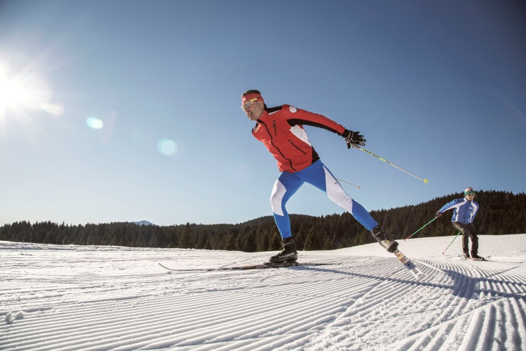
© Daniele Lira; Skilangläufer im Skigebiet Alpe Cimbra © Orlerimages; Skilangläufer im Val di Fiemme
Trento, 18. Januar 2018. Am 28. Januar 2018 ist es wieder soweit – Die besten Skilangläufer kommen beim traditionellen Marcialonga-Rennen im Val di Fassa und Val di Fiemme zusammen. Auch darüber hinaus hat das Trentino viel für Fans des nordischen Sports zu bieten: In den Skilanglaufgebieten der norditalienischen Provinz erwarten Urlauber gepflegte Loipen auf insgesamt 470 Kilometern Länge und mit der FiemmE-motion Wintercard oder dem Super Nordic Skipass vielseitige Angebot für den Anfänger bis zum Profi.
Für Fans und Sportler: Langlaufevents im Trentino
Die Marcialonga ist der größte Skimarathon Italiens, der auch in seinem 45. Jahr nichts an Faszination eingebüßt hat. Das Event, auf der 70 Kilometer langen Strecke zwischen Moena und Cavalese, gilt als Königin der Nordischen Disziplinen und ist Teil der Worldloppet-Serie. Die mittlerweile historische Strecke beginnt in der Ebene von Moena und endet im Ortszentrum von Cavalese. Für alle Freunde des Langlaufs ist dies der richtige Ort um Spalier zu stehen und den Sportlern zuzujubeln. Aber auch Sport-Highlights wie das Finale der Tour de Ski und die FIS Nordische Ski-Weltmeisterschaft ziehen stets zahlreiche Besucher an. Sie finden erneut im Januar 2019 statt.

Loipen-Spaß auf 470 Kilometern
Wer selbst im Langlauf aktiv werden möchte ist in den Ski-Gebieten Val di Fiemme, Alpe Cimbra und Monte Bondone richtig. Zu den beliebtesten Langlaufdestinationen im gesamten Alpenraum gehört das Val di Fiemme: Hier lässt es sich herrlich auf Langlaufskiern durch verschneite Tannenwälder gleiten und von sonnigen Tälern aus Dolomiten-Panoramen genießen. Das Langlaufzentrum Lago di Tesero ist auch nachts beleuchtet und modern ausgestattet. Auf nur 850 Metern Höhe erwarten Langläufer von Dezember bis März bestens präperierte Loipen für Anfänger und Fortgeschrittene.
Für Langlauf-Neulinge, die im Besitz der FiemmE-motion Winter Card sind, bietet das Val di Fiemme Gratiskurse an, während erfahreneren Langläufer sich mit einem Guide auf eine Entdeckungsreise über die schönsten Loipen des Lavazé Passes begeben können. Dieser punktet bei Langläufern mit seinen beeindruckenden Ausblicken auf die umliegenden Dolomiten, zudem verfügt er über eine schneesichere Lage. Gemütliche Almen und laden zur Einkehr ein und locken mit regionalen Spezialitäten.
Weitere bekannte Langlaufgebiete befinden sich im Val Rendena, am Passo Carlo Magno in der Nähe von Madonna di Campiglio und auf der Hochebene Paganella in Andalo. Der Super Nordic Skipass kombiniert die Langlauf-Angebote dieser Skigebiete und ermöglicht Sportlern so den Zugang zu den zehn Langlaufzentren des Trentino. Zudem bietet er diverse Sonderkonditionen, wie Ermäßigungen für Familien. Mehr Informationen zum Nordic Skipass gibt es hier: www.supernordicskipass.it.

Weitere Informationen zum Ski-Langlauf im Trentino gibt es unter www.visittrentino.info/de/erleben/langlauf-und-schneeschuhwandern.

Passendes Bildmaterial zur Meldung steht unter http://bit.ly/2qVWT2S zum Download zur Verfügung (Copyright bitte wie im Dateinamen angeben).

Über Trentino:
Die autonome Provinz im Norden Italiens gliedert sich in vierzehn touristische Gebiete und erstreckt sich von den Dolomiten, die seit 2009 als UNESCO-Weltnaturerbe zählen, bis hin zum Nordzipfel des Gardasees mit der Stadt Riva del Garda. Neben den historischen Städten Trento und Rovereto besticht Trentino vor allem mit seiner vielseitigen Natur – rund 30 Prozent der Gesamtfläche bestehen aus Naturschutzgebieten. Mediterrane Temperaturen am Wasser und alpines Klima in den Bergen: Die abwechslungsreichen Wetterbedingungen machen Trentino zu einem idealen Reiseziel für Natur-, Kultur- sowie Sportliebhaber. Weitere Informationen unter www.visittrentino.info.

Weitere Presseinformationen:
Weitere Pressemitteilungen gibt es auf: www.visittrentino.info/de/presse/pressemitteilungen

